ПРАВИЛА ЗЕМЛЕПОЛЬЗОВАНИЯ И ЗАСТРОЙКИ
МУНИЦИПАЛЬНОГО ОКРУГА ГОРОД ПАРТИЗАНСК
ПРИМОРСКОГО КРАЯ

ПРАВИЛА ЗЕМЛЕПОЛЬЗОВАНИЯ И ЗАСТРОЙКИ
МУНИЦИПАЛЬНОГО ОКРУГА ГОРОД ПАРТИЗАНСК
ПРИМОРСКОГО КРАЯ

Заказчик | Управление экономики и собственности администрации муниципального округа город Партизанск Приморского края
Исполнитель | ООО «Точка»
Шифр объекта | Т185
Стадия проектирования

  Генеральный директор | Миронова М.Е.

Оглавление
Оглавление 4
Раздел 1. ПОРЯДОК ПРИМЕНЕНИЯ ПРАВИЛ ЗЕМЛЕПОЛЬЗОВАНИЯ И ЗАСТРОЙКИ ТЕРРИТОРИИ МУНИЦИПАЛЬНОГО ОКРУГА ГОРОД ПАРТИЗАНКСК И ВНЕСЕНИЯ В НИХ ИЗМЕНЕНИЙ 5
Глава 1. ОБЩИЕ ПОЛОЖЕНИЯ О ПРАВИЛАХ ЗЕМЛЕПОЛЬЗОВАНИЯ И ЗАСТРОЙКИ МУНИЦИПАЛЬНОГО ОКРУГА ГОРОД ПАРТИЗАНКСК ПРИМОРСКОГО КРАЯ 5
Глава 2. РЕГУЛИРОВАНИЕ ЗЕМЛЕПОЛЬЗОВАНИЯ И ЗАСТРОЙКИ ОРГАНАМИ МЕСТНОГО САМОУПРАВЛЕНИЯ МУНИЦИПАЛЬНОГО ОКРУГА ГОРОД ПАРТИЗАНСК 9
Глава 3. ПОДГОТОВКА ДОКУМЕНТАЦИИ ПО ПЛАНИРОВКЕ ТЕРРИТОРИИ ОРГАНАМИ МЕСТНОГО САМОУПРАВЛЕНИЯ МУНИЦИПАЛЬНОГО ОКРУГА ГОРОД ПАРТИЗАНСК 13
Глава 4. ПРОВЕДЕНИЕ ОБЩЕСТВЕННЫХ ОБСУЖДЕНИЙ, ПУБЛИЧНЫХ СЛУШАНИЙ ПО ВОПРОСАМ ЗЕМЛЕПОЛЬЗОВАНИЯ И ЗАСТРОЙКИ 14
Глава 5. ВНЕСЕНИЕ ИЗМЕНЕНИЙ И ДОПОЛНЕНИЙ В ПРАВИЛА ЗЕМЛЕПОЛЬЗОВАНИЯ И ЗАСТРОЙКИ МУНИЦИПАЛЬНОГО ОКРУГА ГОРОД ПАРТИЗАНСК 15
Глава 6. РЕГУЛИРОВАНИЕ ИНЫХ ВОПРОСОВ ЗЕМЛЕПОЛЬЗОВАНИЯ И ЗАСТРОЙКИ 18
Раздел 2. КАРТА ГРАДОСТРОИТЕЛЬНОГО ЗОНИРОВАНИЯ 21
Раздел 3. ГРАДОСТРОИТЕЛЬНЫЕ РЕГЛАМЕНТЫ 24

ПРАВИЛА ЗЕМЛЕПОЛЬЗОВАНИЯ И ЗАСТРОЙКИ
МУНИЦИПАЛЬНОГО ОКРУГА ГОРОД ПАРТИЗАНСК
Правила землепользования и застройки муниципального округа город Партизанск Приморского края (далее также - Правила землепользования и застройки, Правила) являются документом градостроительного зонирования муниципального округа город Партизанск (далее также - муниципальный округ, город Партизанск) и устанавливают территориальные зоны, градостроительные регламенты, порядок применения и внесения изменений в настоящие Правила. Правила разработаны в соответствии с Градостроительным кодексом Российской Федерации, Земельным кодексом Российской Федерации, Федеральным законом "Об общих принципах организации местного самоуправления в Российской Федерации" и другими нормативными правовыми актами Российской Федерации, Приморского края и органов местного самоуправления муниципального округа город Партизанск.
Раздел 1. ПОРЯДОК ПРИМЕНЕНИЯ ПРАВИЛ ЗЕМЛЕПОЛЬЗОВАНИЯ И ЗАСТРОЙКИ ТЕРРИТОРИИ МУНИЦИПАЛЬНОГО ОКРУГА ГОРОД ПАРТИЗАНКСК И ВНЕСЕНИЯ В НИХ ИЗМЕНЕНИЙ
Глава 1. ОБЩИЕ ПОЛОЖЕНИЯ О ПРАВИЛАХ ЗЕМЛЕПОЛЬЗОВАНИЯ И ЗАСТРОЙКИ МУНИЦИПАЛЬНОГО ОКРУГА ГОРОД ПАРТИЗАНКСК ПРИМОРСКОГО КРАЯ
Статья 1. Основные понятия, используемые в Правилах землепользования и застройки
Понятия, используемые в настоящих Правилах землепользования и застройки, применяются в значениях, используемых в федеральном законодательстве, в том числе в Градостроительном кодексе Российской Федерации, а также в иных нормативных правовых актах в области градостроительной деятельности.
Статья 2. Назначение и содержание Правил землепользования и застройки
1. Настоящие Правила разработаны в целях:
1) создания условий для устойчивого развития территории муниципального округа город Партизанск, сохранения окружающей среды и объектов культурного наследия;
2) создания условий для планировки территории муниципального округа город Партизанск;
3) обеспечения прав и законных интересов физических и юридических лиц, в том числе правообладателей земельных участков и объектов капитального строительства;
4) создания условий для привлечения инвестиций, в том числе путем предоставления возможности выбора наиболее эффективных видов разрешенного использования земельных участков и объектов капитального строительства.
2. Правила землепользования и застройки включают в себя:
1) порядок их применения и внесения изменений в указанные Правила;
2) карту градостроительного зонирования;
3) градостроительные регламенты.
3. Порядок применения Правил землепользования и застройки и внесения в них изменений включает в себя положения:
1) о регулировании землепользования и застройки органами местного самоуправления;
2) о подготовке документации по планировке территории органами местного самоуправления;
3) о проведении общественных обсуждений, публичных слушаний по вопросам землепользования и застройки;
4) о внесении изменений в Правила землепользования и застройки;
5) о регулировании иных вопросов землепользования и застройки.
4. На карте градостроительного зонирования устанавливаются границы территориальных зон. Границы территориальных зон должны отвечать требованию принадлежности каждого земельного участка только к одной территориальной зоне, за исключением земельного участка, границы которого в соответствии с земельным законодательством могут пересекать границы территориальных зон.
5. На карте градостроительного зонирования в обязательном порядке отображаются границы населенных пунктов, входящих в состав муниципального округа город Партизанск, границы зон с особыми условиями использования территорий, границы территорий объектов культурного наследия, границы территорий исторических поселений федерального значения, границы территорий исторических поселений регионального значения. Указанные границы могут отображаться на отдельных картах, которые являются приложением к Правилам землепользования и застройки.
6. На карте градостроительного зонирования в обязательном порядке устанавливаются территории, в границах которых предусматривается осуществление комплексного развития территории. Границы таких территорий могут не совпадать с границами территориальных зон и отображаться на отдельной карте, являющейся приложением к карте градостроительного зонирования. В отношении таких территорий заключается один или несколько договоров о комплексном развитии территории.
7. Если иное не предусмотрено нормативным правовым актом субъекта Российской Федерации, решение о комплексном развитии территории может быть принято в отношении территории, которая в соответствии с правилами землепользования и застройки на дату принятия указанного решения не определена в качестве такой территории, либо в отношении территории, границы которой не совпадают с границами территории, указанной в правилах землепользования и застройки в качестве территории, в отношении которой допускается осуществление деятельности по ее комплексному развитию.
8. На карте градостроительного зонирования отображаются территории, в границах которых предусматриваются требования к архитектурно-градостроительному облику объектов капитального строительства. Границы таких территорий могут не совпадать с границами территориальных зон и отображаться на отдельной карте, являющейся приложением к карте градостроительного зонирования.
9. В градостроительном регламенте в отношении земельных участков и объектов капитального строительства, расположенных в пределах соответствующей территориальной зоны, указываются:
1) виды разрешенного использования земельных участков и объектов капитального строительства;
2) предельные (минимальные и (или) максимальные) размеры земельных участков и предельные параметры разрешенного строительства, реконструкции объектов капитального строительства;
3) требования к архитектурно-градостроительному облику объектов капитального строительства;
4) ограничения использования земельных участков и объектов капитального строительства, устанавливаемые в соответствии с законодательством Российской Федерации;
5) расчетные показатели минимально допустимого уровня обеспеченности территории объектами коммунальной, транспортной, социальной инфраструктур и расчетные показатели максимально допустимого уровня территориальной доступности указанных объектов для населения в случае, если в границах территориальной зоны, применительно к которой устанавливается градостроительный регламент, предусматривается осуществление деятельности по комплексному развитию территории.
6. Обязательным приложением к Правилам землепользования и застройки являются сведения о границах территориальных зон, которые должны содержать графическое описание местоположения границ территориальных зон, перечень координат характерных точек этих границ в системе координат, используемой для ведения Единого государственного реестра недвижимости.
Статья 3. Объекты и субъекты градостроительной деятельности
1. Объектами градостроительных отношений являются территории муниципального округа город Партизанск, в том числе земельные участки с расположенными на них зданиями, сооружениями, объектами капитального строительства и их комплексами.
2. Субъектами градостроительных отношений являются Российская Федерация, субъекты Российской Федерации, муниципальные образования, физические и юридические лица.
3. От имени Российской Федерации, субъектов Российской Федерации, муниципальных образований в градостроительных отношениях выступают соответственно органы государственной власти Российской Федерации, органы государственной власти субъектов Российской Федерации, органы местного самоуправления в пределах своей компетенции.
Статья 4. Область применения Правил землепользования и застройки
1. Правила подлежат применению на всей территории муниципального округа город Партизанск в границах, установленных согласно законодательству Приморского края об административно-территориальном устройстве.
2. Правила обязательны для исполнения всеми субъектами градостроительных отношений.
3. Правила применяются при:
1) разработке, согласовании и утверждении документации по планировке территории;
2) подготовке и выдаче градостроительных планов земельных участков;
2) принятии решений о выдаче или об отказе в выдаче разрешений на условно разрешенные виды использования земельных участков и объектов капитального строительства;
3) принятии решений о выдаче или об отказе в выдаче разрешений на отклонение от предельных параметров разрешенного строительства, реконструкции объектов капитального строительства;
4) рассмотрении в комиссии по подготовке проекта Правил землепользования и застройки (далее также - Комиссия), в органах местного самоуправления, в судебном порядке вопросов о соответствии использования земельных участков их разрешенному использованию, а также при рассмотрении иных вопросов;
5) осуществлении государственного земельного надзора и муниципального земельного контроля;
6) формировании земельных участков, подготовке документов для государственной регистрации прав на земельные участки и объекты капитального строительства, подготовке сведений, подлежащих внесению в единый государственный реестр недвижимости;
7) регулировании иных вопросов землепользования и застройки на территории муниципального округа город Партизанск.
Статья 5. Открытость и доступность информации о землепользовании и застройке
1. Правила подлежат опубликованию в порядке, установленном для официального опубликования муниципальных правовых актов муниципального округа город Партизанск, иной официальной информации, и размещаются на официальном сайте муниципального округа город Партизанск.
2. Правила землепользования и застройки, включая все входящие в их состав картографические материалы, являются открытыми для всех органов государственной власти, органов местного самоуправления, физических и юридических лиц.
3. Органы местного самоуправления обеспечивают возможность ознакомиться всем желающим с настоящими Правилами путем:
1) публикации Правил;
2) размещения Правил на официальном сайте муниципального округа город Партизанск;
3) предоставления администрацией муниципального округа город Партизанск сведений из информационной системы обеспечения градостроительной деятельности по запросам органов государственной власти, органов местного самоуправления, физических и юридических лиц в порядке, установленном Градостроительным кодексом Российской Федерации.
4. Физические и юридические лица имеют право участвовать в принятии решений по вопросам землепользования и застройки в соответствии с действующим законодательством Российской Федерации.
Глава 2. РЕГУЛИРОВАНИЕ ЗЕМЛЕПОЛЬЗОВАНИЯ И ЗАСТРОЙКИ ОРГАНАМИ МЕСТНОГО САМОУПРАВЛЕНИЯ МУНИЦИПАЛЬНОГО ОКРУГА ГОРОД ПАРТИЗАНСК
Статья 6. Полномочия Думы муниципального округа город Партизанск в области землепользования и застройки
К полномочиям Думы муниципального округа город Партизанск (далее также – Дума) в области землепользования и застройки относятся:
1) утверждение Генерального плана муниципального округа город Партизанск, изменений (дополнений) к нему;
2) утверждение Правил землепользования и застройки муниципального округа город Партизанск, изменений (дополнений) к ним;
3) принятие в пределах своей компетенции иных муниципальных правовых актов в области регулирования землепользования и застройки и внесение в них изменений;
4) определение порядка управления и распоряжения муниципальным имуществом муниципального округа город Партизанск;
5) установление, изменение и прекращение действия местных налогов и сборов в соответствии с законодательством Российской Федерации о налогах и сборах;
6) осуществление контроля за исполнением органами местного самоуправления и их должностными лицами полномочий по решению вопросов местного значения в области землепользования и застройки;
7) иные полномочия, отнесенные к компетенции Думы муниципального округа город Партизанск Уставом муниципального округа город Партизанск, решениями Думы муниципального округа город Партизанск в соответствии с действующим законодательством Российской Федерации.
Статья 7. Полномочия администрации муниципального округа город Партизанск в области землепользования и застройки
К полномочиям администрации муниципального округа город Партизанск в области землепользования и застройки относятся:
1) разработка и предоставление на утверждение в Думу проекта Генерального плана муниципального округа город Партизанск;
2) разработка и предоставление на утверждение в Думу проекта Правил землепользования и застройки,
3) утверждение подготовленной на основе Генерального плана документации по планировке территории;
4) выдача градостроительных планов земельных участков, расположенных в границах муниципального округа город Партизанск;
5) выдача разрешений на строительство (за исключением случаев, предусмотренных Градостроительным кодексом Российской Федерации, иными федеральными законами), разрешений на ввод объектов в эксплуатацию при осуществлении строительства, реконструкции объектов капитального строительства, расположенных на территории муниципального округа город Партизанск;
6) разработка местных нормативов градостроительного проектирования муниципального округа город Партизанск;
7) ведение информационной системы обеспечения градостроительной деятельности, осуществляемой на территории муниципального округа город Партизанск;
8) осуществление резервирования земель и изъятия земельных участков в границах муниципального округа город Партизанск для муниципальных нужд;
9) осуществление муниципального земельного контроля в границах муниципального округа город Партизанск;
10) осуществление в случаях, предусмотренных Градостроительным кодексом Российской Федерации, осмотров зданий, сооружений и выдачи рекомендаций об устранении выявленных в ходе таких осмотров нарушений;
11) направление уведомлений о соответствии указанных в уведомлении о планируемом строительстве параметров объекта индивидуального жилищного строительства или садового дома установленным параметрам и допустимости размещения объекта индивидуального жилищного строительства или садового дома на земельном участке, уведомлений о несоответствии указанных в уведомлении о планируемом строительстве параметров объекта индивидуального жилищного строительства или садового дома установленным параметрам и (или) недопустимости размещения объекта индивидуального жилищного строительства или садового дома на земельном участке, уведомлений о соответствии или несоответствии построенных или реконструированных объекта индивидуального жилищного строительства или садового дома требованиям законодательства о градостроительной деятельности при строительстве или реконструкции объектов индивидуального жилищного строительства или садовых домов на земельных участках, расположенных на территории муниципального округа город Партизанск;
12) принятие в соответствии с гражданским законодательством Российской Федерации решений о сносе самовольной постройки или ее приведении в соответствие с установленными требованиями;
13) принятие решений об изъятии земельного участка, не используемого по целевому назначению или используемого с нарушением законодательства Российской Федерации;
14) принятие решений об осуществление сноса самовольной постройки или ее приведения в соответствие с установленными требованиями в случаях, предусмотренных Градостроительным кодексом Российской Федерации;
15) иные полномочия, отнесенные к компетенции администрации муниципального округа город Партизанск федеральными законами, законами Приморского края, Уставом муниципального округа город Партизанск, нормативными правовыми актами Думы муниципального округа город Партизанск и настоящими Правилами.
16) принятие решения о подготовке документации по планировке территории муниципального округа город Партизанск, а также принятие решения по результатам публичных слушаний об утверждении документации по планировке территории или об отклонении такой документации и направлении на доработку;

Статья 8. Полномочия главы муниципального округа город Партизанск в области землепользования и застройки
К полномочиям главы муниципального округа город Партизанск (далее также – Глава) по регулированию землепользования и застройки относятся:
1) принятие решения о подготовке проекта Правил и о проектах внесения в них изменений, обеспечивает опубликование (обнародование) указанных решений в порядке, установленном для официального опубликования (обнародования) муниципальных правовых актов, иной официальной информации;
2) назначение публичных слушаний по проектам Правил землепользования и застройки, проектам планировки территорий и проектам межевания территорий за исключением случаев, предусмотренных Градостроительным кодексом;
3) назначение публичных слушаний по вопросам предоставления разрешений на условно разрешенный вид использования земельных участков и объектов капитального строительства;
4) назначение публичных слушаний по вопросам отклонения от предельных параметров разрешенного строительства, реконструкции объектов капитального строительства;
5) принятие решения по результатам публичных слушаний о предоставлении разрешения на условно разрешенный вид использования земельного участка или объекта капитального строительства или об отказе в предоставлении такого разрешения;
6) принятие решения по результатам публичных слушаний о предоставлении разрешения на отклонение от предельных параметров разрешенного строительства, реконструкции объектов капитального строительства или об отказе в предоставлении такого разрешения;
7) обеспечение опубликования документации по планировке территории (проектов планировки территории и проектов межевания территории) в порядке, установленном для официального опубликования муниципальных правовых актов;
8) осуществление иных полномочий, отнесенных к ведению главы муниципального округа город Партизанск федеральными законами, законами Приморского края, Уставом муниципального округа город Партизанск, решениями Думы муниципального округа город Партизанск и настоящими Правилами.
Статья 9. Комиссия по подготовке проекта Правил землепользования и застройки
1. Комиссия по подготовке проекта Правил землепользования и застройки муниципального округа город Партизанск является постоянно действующим консультативным органом и формируется для обеспечения реализации настоящих Правил.
2. Состав и порядок деятельности Комиссии утверждается главой муниципального округа город Партизанск в соответствии с Градостроительным кодексом Российской Федерации, законом Приморского края и настоящими Правилами.
3. К полномочиям Комиссии относятся:
1) организация и проведение общественных обсуждений, публичных слушаний по вопросам землепользования и застройки: по проектам Правил (по проектам внесения изменений в Правила), по проектам решений о предоставлении разрешения на условно разрешенный вид использования земельных участков или объектов капитального строительства; по проектам решений о предоставлении разрешения на отклонение от предельных параметров разрешенного строительства, реконструкции объектов капитального строительства; по проектам планировки территории и проектам межевания территории;
2) с учетом результатов общественных обсуждений, публичных слушаний обеспечение внесения изменений в проект Правил (в проект о внесении изменений в Правила) и предоставление проекта Главе с протоколом и заключением о результатах общественных обсуждений, публичных слушаний;
3) принятие предложений о внесении изменений в Правила, подготовка заключений с рекомендациями главе муниципального округа город Партизанск Приморского края о внесении изменений в Правила, либо об отклонение предложений о внесении изменений и направление их Главе;
4) осуществление подготовки проекта о внесении изменений в Правила, а также проектов нормативных правовых актов, иных документов, связанных с реализацией и применением Правил;
5) рассмотрение заявлений о предоставлении разрешения на условно разрешенный вид использования земельного участка или объекта капитального строительства, а также предложений и замечаний участников общественных обсуждений, публичных слушаний по данному вопросу;
6) рассмотрение заявлений о предоставлении разрешения на отклонение от предельных параметров разрешенного строительства, реконструкции объектов капитального строительства, а также предложений и замечаний участников общественных обсуждений, публичных слушаний по данному вопросу;
7) подготовка заключений по результатам общественных обсуждений, публичных слушаний;
8) на основании заключения о результатах общественных обсуждений, публичных слушаний осуществление подготовку рекомендаций Главе о предоставлении разрешения на условно разрешенный вид использования земельного участка или объекта капитального строительства, предоставлении разрешения на отклонение предельных параметров разрешенного строительства, реконструкции объектов капитального строительства либо об отказе в предоставлении такого разрешения и направляет Главе;
9) принимает предложения и замечания участников общественных обсуждений, публичных слушаний по проектам планировки и межевания территории и включает их в протокол общественных обсуждений, публичных слушаний»
10) осуществляет иные полномочия в соответствии с действующим законодательством.
Глава 3. ПОДГОТОВКА ДОКУМЕНТАЦИИ ПО ПЛАНИРОВКЕ ТЕРРИТОРИИ ОРГАНАМИ МЕСТНОГО САМОУПРАВЛЕНИЯ МУНИЦИПАЛЬНОГО ОКРУГА ГОРОД ПАРТИЗАНСК
Статья 10. Общие положения
1. Подготовка документации по планировке территории осуществляется в целях обеспечения устойчивого развития территорий, в том числе выделения элементов планировочной структуры, установления границ земельных участков, установления границ зон планируемого размещения объектов капитального строительства.
2. Состав и содержание проектов планировки территории устанавливаются Градостроительным кодексом, законами и иными нормативными правовыми актами Приморского края.
3. Решение о подготовке документации по планировке территории применительно к территории городского округа, за исключением случаев, указанных в частях 1.1, 2 - 4.2 и 5.2 статьи 45 Градостроительного кодекса, принимается администрацией муниципального округа город Партизанск по собственной инициативе либо на основании предложений физических или юридических лиц о подготовке документации по планировке территории. В случае подготовки документации по планировке территории заинтересованными лицами, указанными в части 1.1 статьи 45 Градостроительного кодекса, принятие органом местного самоуправления городского округа решения о подготовке документации по планировке территории не требуется.
4. Указанное в части 3 настоящей статьи решение подлежит опубликованию в порядке, установленном для официального опубликования муниципальных правовых актов, иной официальной информации, в течение трех дней со дня принятия такого решения и размещается на официальном сайте администрации муниципального округа город Партизанск в сети "Интернет".
5. Подготовка документации по планировке территории осуществляется администрацией муниципального округа город Партизанск самостоятельно, подведомственными органам местного самоуправления муниципальными учреждениями, либо привлекаемыми ими на основании государственного или муниципального контракта, заключенного в соответствии с законодательством Российской Федерации о контрактной системе в сфере закупок товаров, работ, услуг для обеспечения государственных и муниципальных нужд, иными лицами. Подготовка документации по планировке территории, в том числе предусматривающей размещение объектов федерального значения, объектов регионального значения, объектов местного значения, может осуществляться физическими или юридическими лицами за счет их средств.
6. Подготовка документации по планировке территории осуществляется на основании документов территориального планирования, правил землепользования и застройки (за исключением подготовки документации по планировке территории, предусматривающей размещение линейных объектов), лесохозяйственного регламента, положения об особо охраняемой природной территории в соответствии с программами комплексного развития систем коммунальной инфраструктуры, программами комплексного развития транспортной инфраструктуры, программами комплексного развития социальной инфраструктуры, нормативами градостроительного проектирования, комплексными схемами организации дорожного движения, требованиями по обеспечению эффективности организации дорожного движения, указанными в части 1 статьи 11 Федерального закона "Об организации дорожного движения в Российской Федерации и о внесении изменений в отдельные законодательные акты Российской Федерации", требованиями технических регламентов, сводов правил с учетом материалов и результатов инженерных изысканий, границ территорий объектов культурного наследия, включенных в единый государственный реестр объектов культурного наследия (памятников истории и культуры) народов Российской Федерации, границ территорий выявленных объектов культурного наследия, границ зон с особыми условиями использования территорий, если иное не предусмотрено частью 10.2 статьи 45 Градостроительного кодекса Российской Федерации.
7. Порядок подготовки документации по планировке территории, разрабатываемой на основании решений органов местного самоуправления, порядок принятия решения об утверждении документации по планировке территории устанавливаются статьями 45 - 46 Градостроительного кодекса и нормативными правовыми актами органов местного самоуправления.
Глава 4. ПРОВЕДЕНИЕ ОБЩЕСТВЕННЫХ ОБСУЖДЕНИЙ, ПУБЛИЧНЫХ СЛУШАНИЙ ПО ВОПРОСАМ ЗЕМЛЕПОЛЬЗОВАНИЯ И ЗАСТРОЙКИ
Статья 11. Общественные обсуждения, публичные слушания по вопросам землепользования и застройки
1. В целях соблюдения права человека на благоприятные условия жизнедеятельности, прав и законных интересов правообладателей земельных участков и объектов капитального строительства по проектам генеральных планов, проектам правил землепользования и застройки, проектам планировки территории, проектам межевания территории, проектам правил благоустройства территорий, проектам, предусматривающим внесение изменений в один из указанных утвержденных документов, проектам решений о предоставлении разрешения на условно разрешенный вид использования земельного участка или объекта капитального строительства, проектам решений о предоставлении разрешения на отклонение от предельных параметров разрешенного строительства, реконструкции объектов капитального строительства в соответствии с Уставом муниципального округа город Партизанск и (или) нормативным правовым актом Думы муниципального округа город Партизанск и с учетом положений Градостроительного кодекса проводятся общественные обсуждения, публичные слушания, за исключением случаев, предусмотренных Градостроительным кодексом и другими федеральными законами.
2. Участниками общественных обсуждений, публичных слушаний по проектам генеральных планов, проектам правил землепользования и застройки, проектам планировки территории, проектам межевания территории, проектам правил благоустройства территорий, проектам, предусматривающим внесение изменений в один из указанных утвержденных документов, являются граждане, постоянно проживающие на территории, в отношении которой подготовлены данные проекты, правообладатели находящихся в границах этой территории земельных участков и (или) расположенных на них объектов капитального строительства, а также правообладатели помещений, являющихся частью указанных объектов капитального строительства.
3. Участниками общественных обсуждений, публичных слушаний по проектам решений о предоставлении разрешения на условно разрешенный вид использования земельного участка или объекта капитального строительства, проектам решений о предоставлении разрешения на отклонение от предельных параметров разрешенного строительства, реконструкции объектов капитального строительства являются граждане, постоянно проживающие в пределах территориальной зоны, в границах которой расположен земельный участок или объект капитального строительства, в отношении которых подготовлены данные проекты, правообладатели находящихся в границах этой территориальной зоны земельных участков и (или) расположенных на них объектов капитального строительства, граждане, постоянно проживающие в границах земельных участков, прилегающих к земельному участку, в отношении которого подготовлены данные проекты, правообладатели таких земельных участков или расположенных на них объектов капитального строительства, правообладатели помещений, являющихся частью объекта капитального строительства, в отношении которого подготовлены данные проекты, а в случае, если условно разрешенный вид использования земельного участка или объекта капитального строительства может оказать негативное воздействие на окружающую среду, также правообладатели земельных участков и объектов капитального строительства, подверженных риску негативного воздействия на окружающую среду в результате реализации данных проектов.
4. Общественные обсуждения, публичные слушания проводятся на основе принципов публичности, справедливости и открытости принятия решений по вопросам местного значения.
5. Документами общественных обсуждений, публичных слушаний являются протокол публичных слушаний и заключение о результатах публичных слушаний.
Статья 12. Организация проведения общественных обсуждений, публичных слушаний по вопросам землепользования и застройки
Проведение общественных обсуждений, публичных слушаний по вопросам землепользования и застройки осуществляется в соответствии с Градостроительным кодексом, Федеральным законом "Об общих принципах организации местного самоуправления в Российской Федерации", Уставом муниципального округа город Партизанск, решениями Думы муниципального округа город Партизанск, а также иными нормативно-правовыми документами муниципального округа город Партизанск, регулирующими проведение общественных обсуждений, публичных слушаний.
Глава 5. ВНЕСЕНИЕ ИЗМЕНЕНИЙ И ДОПОЛНЕНИЙ В ПРАВИЛА ЗЕМЛЕПОЛЬЗОВАНИЯ И ЗАСТРОЙКИ МУНИЦИПАЛЬНОГО ОКРУГА ГОРОД ПАРТИЗАНСК
Статья 13. Порядок внесения изменений в настоящие Правила
1. Изменениями настоящих Правил считаются любые изменения текста Правил в части порядка применения и градостроительных регламентов, а также карты градостроительного зонирования
2. Основаниями для рассмотрения вопроса о внесении изменений в настоящие Правила являются:
1) несоответствие настоящих Правил Генеральному плану муниципального округа город Партизанск, возникшее в результате внесения в Генеральный план изменений;
2) поступление предложений об изменении границ территориальных зон, изменении градостроительных регламентов;
3) несоответствие сведений о местоположении границ зон с особыми условиями использования территорий, территорий объектов культурного наследия, отображенных на карте градостроительного зонирования, содержащемуся в Едином государственном реестре недвижимости описанию местоположения границ указанных зон, территорий;
4) несоответствие сведений о местоположении границ населенных пунктов (в том числе в случае выявления пересечения границ населенного пункта (населенных пунктов) с границами земельных участков), содержащихся в документах территориального планирования, содержащемуся в Едином государственном реестре недвижимости описанию местоположения границ указанных населенных пунктов, которое было изменено в соответствии с федеральным законом при внесении в Единый государственный реестр недвижимости сведений о границах населенных пунктов;
5) несоответствие установленных градостроительным регламентом ограничений использования земельных участков и объектов капитального строительства, расположенных полностью или частично в границах зон с особыми условиями использования территорий, территорий достопримечательных мест федерального, регионального и местного значения, содержащимся в Едином государственном реестре недвижимости ограничениям использования объектов недвижимости в пределах таких зон, территорий;
6) установление, изменение, прекращение существования зоны с особыми условиями использования территории, установление, изменение границ территории объекта культурного наследия, территории исторического поселения федерального значения, территории исторического поселения регионального значения;
7) принятие решения о комплексном развитии территории или заключение в соответствии со статьей 70 Градостроительного Кодекса Российской Федерации договора о комплексном развитии территории;
8) бнаружение мест захоронений погибших при защите Отечества, расположенных в границах муниципальных образований;
9) несоответствие сведений о границах территориальных зон, содержащихся в правилах землепользования и застройки, содержащемуся в Едином государственном реестре недвижимости описанию местоположения границ указанных территориальных зон, которое было изменено в соответствии с федеральным законом при внесении в Единый государственный реестр недвижимости сведений о границах территориальных зон.
3. С предложениями о внесении изменений в настоящие Правила могут выступать:
1) федеральные органы исполнительной власти в случаях, если Правила могут воспрепятствовать функционированию, размещению объектов капитального строительства федерального значения;
2) исполнительные органы субъектов Российской Федерации в случаях, если Правила могут воспрепятствовать функционированию, размещению объектов капитального строительства регионального значения;
3) органы местного самоуправления в случаях, если необходимо совершенствовать порядок регулирования землепользования и застройки на соответствующих территориях муниципального округа;
4) органы местного самоуправления в случаях обнаружения мест захоронений погибших при защите Отечества, расположенных в границах муниципальных образований;
5) физические или юридические лица в инициативном порядке либо в случаях, если в результате применения Правил земельные участки и объекты капитального строительства не используются эффективно, причиняется вред их правообладателям, снижается стоимость земельных участков и объектов капитального строительства, не реализуются права и законные интересы граждан и их объединений;
6) уполномоченные федеральные органы исполнительной власти, оператор комплексного развития территории, лицо, с которым заключен договор о комплексном развитии территории, в целях реализации решения о комплексном развитии территории, принятого Правительством Российской Федерации;
7) высшие исполнительные органы субъекта Российской Федерации, органы местного самоуправления, принявшие решение о комплексном развитии территории, лицо, с которым заключен договор о комплексном развитии территории, в целях реализации решения о комплексном развитии территории, принятого высшим исполнительным органом субъекта Российской Федерации, главой местной администрации, а также в целях комплексного развития территории по инициативе правообладателей;
4. В случае, если Правилами не обеспечена в соответствии с частью 3.1 статьи 31 Градостроительного кодекса Российской Федерации возможность размещения на территориях муниципального округа предусмотренных документами территориального планирования объектов федерального значения, объектов регионального значения, объектов местного значения муниципального района (за исключением линейных объектов), уполномоченный федеральный орган исполнительной власти, уполномоченный орган исполнительной власти субъекта Российской Федерации, уполномоченный орган местного самоуправления направляют главе муниципального округа город Партизанск требование о внесении изменений в Правила в целях обеспечения размещения указанных объектов.
5. Предложение о внесении изменений в настоящие Правила направляется в письменной форме в Комиссию.
6. Порядок внесения изменений в настоящие Правила регулируется статьями 31 - 33 Градостроительного кодекса Российской Федерации.
Статья 14. Порядок утверждения нормативного правового акта о внесении изменений в Правила
1. Решение о внесении изменений в Правила утверждается Думой муниципального округа город Партизанск. Обязательными приложениями к проекту о внесении изменений в Правила являются протоколы публичных слушаний по указанному проекту и заключение о результатах таких публичных слушаний, за исключением случаев, предусмотренных Градостроительным Кодексом Российской Федерации, когда общественные обсуждения, публичные слушания н проводятся.
2. Дума муниципального округа город Партизанск по результатам рассмотрения проекта о внесении изменений в Правила и обязательных приложений к нему может утвердить решение о внесении изменений в Правила или направить проект решения о внесении изменений в Правила на доработку в соответствии с результатами публичных слушаний по указанному проекту.
3. Нормативный правовой акт о внесении изменений в Правила подлежит опубликованию в порядке, установленном для официального опубликования муниципальных правовых актов, и размещается на официальном сайте муниципального округа город Партизанск в сети Интернет.
4. Физические и юридические лица вправе оспорить решение о внесении изменений в настоящие Правила в судебном порядке.
5. Органы государственной власти Российской Федерации, органы государственной власти Приморского края вправе оспорить решение о внесении изменений в настоящие Правила в судебном порядке в случае несоответствия данных изменений законодательству Российской Федерации, а также схемам территориального планирования Российской Федерации, схеме территориального планирования Приморского края, утвержденным до внесения изменений в настоящие Правила.
Глава 6. РЕГУЛИРОВАНИЕ ИНЫХ ВОПРОСОВ ЗЕМЛЕПОЛЬЗОВАНИЯ И ЗАСТРОЙКИ
Статья 15. Информационное обеспечение градостроительной деятельности на территории городского округа
1. Целью ведения государственных информационных систем обеспечения градостроительной деятельности является обеспечение органов государственной власти, органов местного самоуправления, физических и юридических лиц достоверными сведениями, необходимыми для осуществления градостроительной деятельности.
2. Государственные информационные системы обеспечения градостроительной деятельности включают в себя сведения, документы и материалы в текстовой и графической формах.
3. Содержание государственных информационных систем обеспечения градостроительной деятельности должно соответствовать главе 7 Градостроительного кодекса Российской Федерации.
4. Создание и эксплуатация государственных информационных систем обеспечения градостроительной деятельности, ведение государственных информационных систем обеспечения градостроительной деятельности и предоставление сведений, документов и материалов государственных информационных систем обеспечения градостроительной деятельности регулируется статьей 57 Градостроительного кодекса Российской Федерации.
5. Порядок ведения государственных информационных систем обеспечения градостроительной деятельности, в том числе государственных информационных систем обеспечения градостроительной деятельности с функциями автоматизированной информационно-аналитической поддержки осуществления полномочий в области градостроительной деятельности, а также государственных информационных систем автоматизированной информационно-аналитической поддержки осуществления полномочий в области градостроительной деятельности, требования к технологиям, программным, лингвистическим, правовым, организационным и техническим средствам обеспечения ведения указанных автоматизированных государственных информационных систем устанавливаются Правительством Российской Федерации.
6. Администрация муниципального округа город Партизанск обязана предоставлять сведения, документы, материалы, содержащиеся в государственных информационных системах обеспечения градостроительной деятельности, в том числе размещаемые в указанных информационных системах уполномоченным органом государственной власти субъекта Российской Федерации, по запросам органов государственной власти, органов местного самоуправления, физических и юридических лиц.
7. Предоставление сведений, документов и материалов, содержащихся в государственных информационных системах обеспечения градостроительной деятельности, осуществляется бесплатно или за плату. Порядок предоставления сведений, документов и материалов, содержащихся в государственных информационных системах обеспечения градостроительной деятельности, размер платы за их предоставление и порядок взимания такой платы устанавливаются Градостроительным кодексом, а также нормативно-правовыми актами Правительства Российской Федерации.
Статья 16. Право ограниченного пользования чужим земельным участком (сервитут, публичный сервитут)
1. Под сервитутом понимается право ограниченного пользования чужим земельным участком.
2. Сервитут устанавливается в соответствии с гражданским законодательством, а в отношении земельного участка, находящегося в государственной или муниципальной собственности, с учетом особенностей, предусмотренных главами V.3 и V.7 Земельного кодекса Российской Федерации.
2.1. Сервитут может быть установлен решением исполнительного органа государственной власти или органа местного самоуправления в целях обеспечения государственных или муниципальных нужд, а также нужд местного населения без изъятия земельных участков (публичный сервитут).
3. Случаи, порядок установления и прекращения сервитута определяются в соответствии со статьями 274 - 276 Гражданского кодекса Российской Федерации и статьями 23, 39.23 - 39.26 и 39.37 - 39.50 Земельного кодекса Российской Федерации.
4. Сервитуты подлежат государственной регистрации в соответствии с Федеральным законом от 13.07.2015 N 218-ФЗ "О государственной регистрации недвижимости" и внесению в Единый государственный реестр недвижимости.
5. По требованию собственника земельного участка, обремененного частным сервитутом, сервитут может быть прекращен ввиду отпадения оснований, по которым он был установлен.
6. Публичный сервитут, за исключением публичного сервитута, установленного в порядке, предусмотренном главой V.7 Земельного кодекса, может быть прекращен в случае отсутствия общественных нужд, для которых он был установлен, путем принятия акта об отмене сервитута.
Статья 17. Резервирование земель для муниципальных нужд
1. Резервирование земель для муниципальных нужд осуществляется в соответствии со статьей 70.1 Земельного кодекса.
2. Резервирование земель допускается в установленных документацией по планировке территории зонах планируемого размещения объектов местного значения, в пределах территорий, необходимых в соответствии с федеральными законами для обеспечения муниципальных нужд.
3. Решение о резервировании земель для муниципальных нужд принимает администрация муниципального округа город Партизанск.
4. Порядок резервирования земель для муниципальных нужд определяется Правительством Российской Федерации.
Статья 18. Изъятие, в том числе путем выкупа, земельных участков для муниципальных нужд
1. Изъятие, в том числе путем выкупа, земельных участков для муниципальных нужд осуществляется в случаях, предусмотренных статьей 49 Земельного кодекса.
2. Решение об изъятии, в том числе путем выкупа, земельных участков для муниципальных нужд принимается администрацией муниципального округа город Партизанск.
3. Порядок изъятия земельных участков для муниципальных нужд определяется главой VII. 1 Земельного кодекса.
Статья 19. Осуществление землепользования и застройки в зонах с особыми условиями использования территории
1. Землепользование и застройка в зонах с особыми условиями использования территории осуществляются:
1) с соблюдением запрещений и ограничений, установленных федеральным и региональным законодательством, нормами и правилами для зон с особыми условиями использования территорий;
2) с соблюдением требований градостроительных регламентов, утверждаемых в отношении видов деятельности, не являющихся запрещенными или ограниченными, применительно к конкретным зонам с особыми условиями использования территорий;
3) с учетом историко-культурных, этнических, социальных, природно-климатических, экономических и иных региональных и местных традиций, условий и приоритетов развития территорий в границах зон с особыми условиями использования территорий.
2. На карте градостроительного зонирования Правил отображаются границы зон с особыми условиями использования территорий, границы территорий объектов культурного наследия, границы территорий исторических поселений федерального значения, границы территорий исторических поселений регионального значения.
Указанные границы могут отображаться на отдельных картах.
3. Разрешенное использование земельных участков и объектов капитального строительства в границах указанных зон и территорий допускается при условии соблюдения ограничения их использования.
4. Осуществление деятельности на земельных участках, расположенных в границах зон с особыми условиями использования территории может быть ограничена в целях защиты жизни и здоровья населения и окружающей среды от вредного воздействия промышленных объектов, объектов транспорта и других объектов, являющихся источниками негативного воздействия на среду обитания и здоровье человека, а также в целях обеспечения безопасной эксплуатации объектов связи, электроэнергетики, трубопроводов и защиты иных охраняемых объектов, сохранения объектов культурного наследия и их территорий, предотвращения неблагоприятных антропогенных воздействий на особо охраняемые природные территории, водные объекты, объекты растительного и животного мира и в иных случаях, установленных федеральными и региональными законами.

Раздел 2. КАРТА ГРАДОСТРОИТЕЛЬНОГО ЗОНИРОВАНИЯ
Статья 20. Карта градостроительного зонирования
1. На карте градостроительного зонирования территории муниципального округа город Партизанск выделены следующие виды территориальных зон:
Кодовые обозначения территориальных зон | Наименование территориальных зон
Жилые зоны
Ж1-А | Зона индивидуальной и блокированной жилой застройки низкой плотности
Ж1-Б | Зона индивидуальной и блокированной жилой застройки средней плотности
Ж1-В | Зона индивидуальной и блокированной жилой застройки с возможностью ведения ЛПХ
Ж1-Г | Зона индивидуальной и блокированной жилой застройки высокой плотности
Ж-2 | Зона застройки малоэтажными многоквартирными и среднеэтажными жилыми домами
Общественно-деловые и коммерческие зоны
Ц1 | Зона общественно-деловая центральная
Ц2 | Зона общественно-деловая местного значения
ЦС1 | Зона размещения объектов здравоохранения
ЦС2 | Зона размещения рыночных комплексов
ЦС3 | Зона размещения физкультурно-спортивных комплексов и спортивно-зрелищных
ЦС4 | Зона центров обслуживания производственно-коммунальных районов
ЦС5 | Зона сельских центров
Производственные и коммунальные зоны
П1 | Зона производственно-коммунальных объектов I-V классов опасности
П2 | Зона производственно-коммунальных объектов III-V класса опасности
П3 | Зона производственно-коммунальных объектов IV-V класса опасности
К1 | Зона оптовой торговли
К2 | Зона коммунально-складских объектов
Зоны инженерной и транспортной инфраструктуры
И1 | Зона размещения объектов инженерно-технического обеспечения
И2 | Зона размещения линейных транспортных сооружений
Зоны рекреационного назначения
Р1 | Зона городских парков
Р2 | Зона природных ландшафтов
Р3 | Зона лесных территорий городского округа
Р4 | Зона зелёных насаждений специального использования
Р5 | Зона рекреационно-ландшафтных территорий
Р6 | Зона рекреационного назначения
Р7 | Зона рекреационного строительства
Зоны сельскохозяйственного использования
СХ1 | Зона ведения садоводства и огородничества для собственных нужд
СХ2 | Зона сельскохозяйственного использования
СХ3 | Зона размещения фермерских хозяйств с содержанием животных д
Зоны специального назначения
С1-А | Зона ограниченного доступа
С1-Б | Зона режимных объектов
С2 | Зона размещения полигона твёрдых бытовых отходов
С3 | Зона размещения кладбищ
С4 | Зона размещения золоотвала
2. Инженерно-технические объекты, сооружения и коммуникации, обеспечивающие реализацию разрешенного использования недвижимости в пределах отдельных земельных участков (объекты электро-, водо-, газоснабжения, водоотведения, телефонизации и т.д.) всегда являются разрешенными видами использования при условии соответствия строительным и противопожарным нормам и правилам, технологическим стандартам безопасности, а также санитарно-эпидемиологическим и экологическим нормам.
3. Карта градостроительного зонирования территории.
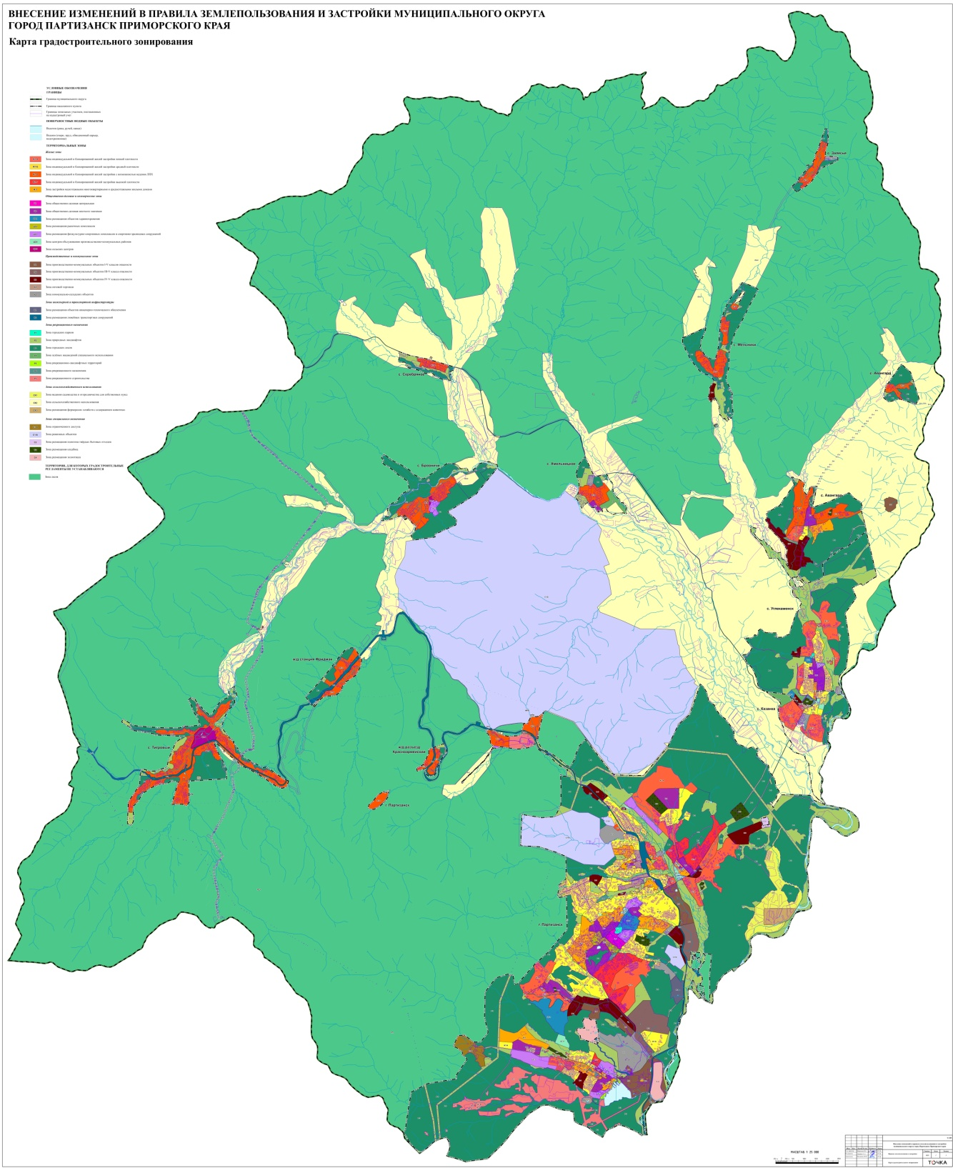

Статья 21. Карта зон с особыми условиями использования территории
1. На карте зон с особыми условиями использования территории муниципального округа город Партизанск отображены зоны с особыми условиями использования:
1) санитарно-защитная зона;
2) охранная зона особо охраняемой природной территории;
3) охранные зоны трубопроводов (газопроводов, нефтепроводов и нефтепродуктопроводов, трубопроводов для продуктов переработки нефти и газа, аммиакопроводов);
4) охранные зоны объектов электроэнергетики (объектов электросетевого хозяйства и объектов по производству электрической энергии);
5) охранная зона линий и сооружений связи;
6) охранная зона стационарных пунктов наблюдений за состоянием окружающей природной среды, ее загрязнением;
7) зоны санитарной охраны источника водоснабжения (второй и третий пояс);
8) водоохранная зона;
9) прибрежная защитная полоса;
10) береговая полоса
11) зоны затопления и подтопления;
12) зона охраняемого военного объекта, охранная зона военного объекта, запретные и специальные зоны, устанавливаемые в связи с размещением указанных объектов;
13) охранная зона геодезических пунктов государственной геодезической сети, нивелирных пунктов государственной нивелирной сети и гравиметрических пунктов государственной гравиметрической сети;
14) зона минимальных расстояний до магистральных или промышленных трубопроводов (газопроводов, нефтепроводов и нефтепродуктопроводов, аммиакопроводов)
15) территории, подверженные риску возникновения чрезвычайных ситуаций техногенного и природного характеров», подпунктом
16) зона безопасности с особым правовым режимом (зона обеспечения безопасности полётов воздушных судов (объект Партизанского района)
17) зоны влияния аэродрома (зоны согласования размещения объектов 10; 15; 30 км)
2. Карта зон с особыми условиями использования территории
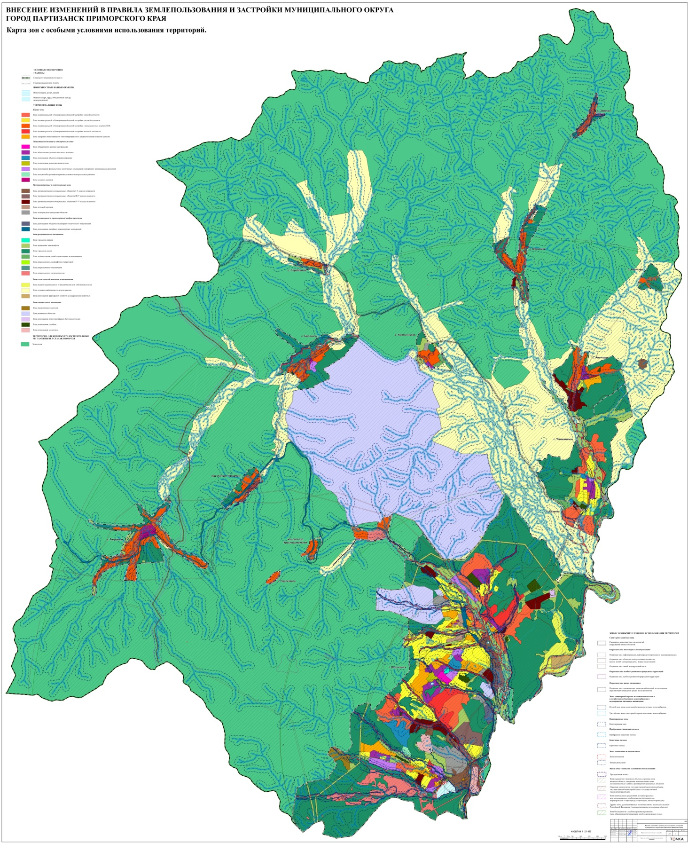

Статья 22. Карта территорий, в границах которых предусматриваются требования к архитектурно-градостроительному облику объектов капитального строительства
1. На карте территорий муниципального округа город Партизанск, в границах которых предусматриваются требования к архитектурно-градостроительному облику объектов капитального строительства.
2. Требования к архитектурно-градостроительному облику объектов капитального строительства на указанных территориях установлены в статье 62 настоящих Правил.
3. Карта территорий, в границах которых предусматриваются требования к архитектурно-градостроительному облику объектов капитального строительства.
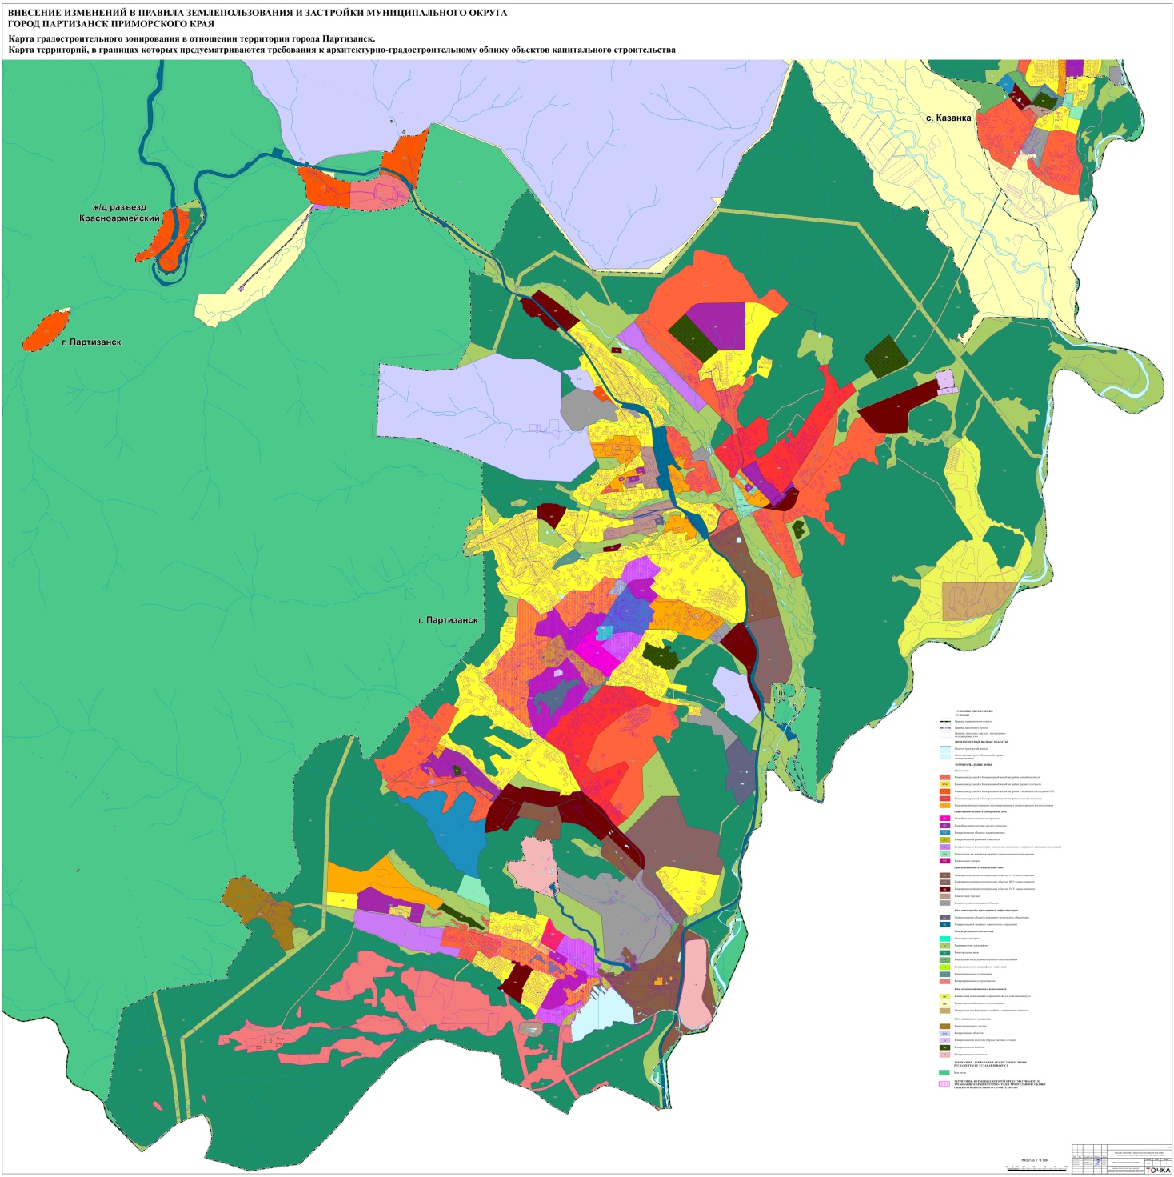

Раздел 3. ГРАДОСТРОИТЕЛЬНЫЕ РЕГЛАМЕНТЫ
Статья 23. Общие положения о градостроительном регламенте
1. Градостроительным регламентом определяется правовой режим земельных участков, а также всего, что находится над и под поверхностью земельных участков и используется в процессе их застройки и последующей эксплуатации объектов капитального строительства.
2. При использовании и застройке земельных участков соблюдение требований градостроительных регламентов является обязательным наряду с требованиями технических регламентов, санитарных норм, нормативов градостроительного проектирования городского округа, публичных сервитутов, предельных параметров, ограничений использования земельных участков и объектов капитального строительства, установленных в зонах с особыми условиями использования территории и другими требованиями, установленными в соответствии с законодательством.
3. Градостроительные регламенты установлены с учетом:
1) фактического использования земельных участков и объектов капитального строительства в границах территориальной зоны;
2) возможности сочетания в пределах одной территориальной зоны различных видов существующего и планируемого использования земельных участков и объектов капитального строительства;
3) функциональных зон и характеристик их планируемого развития, определенных Генеральным планом муниципального округа город Партизанск;
4) видов территориальных зон;
5) требований охраны объектов культурного наследия, а также особо охраняемых природных территорий, иных природных объектов.
4. Применительно к каждой территориальной зоне Правилами установлены:
- виды разрешённого использования (далее также – ВРИ) земельных участков и объектов капитального строительства;
- предельные (минимальные и (или) максимальные) размеры земельных участков и предельные параметры разрешённого строительства, реконструкции объектов капитального строительства;
- ограничения использования земельных участков и объектов капитального строительства, устанавливаемые в соответствии с законодательством РФ;
- требования к архитектурно-градостроительному облику объектов капитального строительства.
5. Градостроительные регламенты содержат так же расчетные показатели минимально допустимого уровня обеспеченности территории объектами коммунальной, транспортной, социальной инфраструктур и расчетные показатели максимально допустимого уровня территориальной доступности указанных объектов для населения в случае, если в границах территориальной зоны, применительно к которой устанавливается градостроительный регламент, предусматривается осуществление деятельности по комплексному и устойчивому развитию территории.
6. Для каждого земельного участка и объекта капитального строительства, разрешённым считается такое использование, которое соответствует видам разрешённого использования земельных участков и объектов капитального строительства, предельным параметрам разрешённого строительства, реконструкции объектов капитального строительства, требованиям к архитектурно-градостроительному облику объектов капитального строительства и с обязательным учётом ограничений на использование объектов недвижимости.
7. Действие градостроительного регламента распространяется в равной мере на все земельные участки и объекты капитального строительства, расположенные в пределах границ территориальной зоны, обозначенной на Карте градостроительного зонирования, с учетом положений статьи 24 настоящих Правил, за исключением земельных участков, на которые действие градостроительного регламента не распространяется в соответствии с положениями части 8 настоящей статьи.
8. Действие градостроительного регламента не распространяется на земельные участки:
1) в границах территорий общего пользования;
2) вид разрешенного использования которых устанавливается в соответствии с федеральным законом документацией по планировке территории;
3) используемые для осуществления пользования недрами;
4) предназначенные для размещения линейных объектов и (или) занятые линейными объектами.
9. Градостроительные регламенты не устанавливаются для земель и земельных участков, в отношении которых виды разрешенного использования устанавливаются иными видами регламентов использования земель.
Статья 24. Виды разрешённого использования земельных участков и объектов капитального строительства
1. Применительно к территориальным зонам, отображенным на Карте градостроительного зонирования муниципального округа город Партизанск, в составе градостроительных регламентов устанавливаются виды разрешенного использования земельных участков и объектов капитального строительства. Виды разрешенного использования земельных участков, содержащиеся в градостроительных регламентах, установлены в соответствии с Градостроительным кодексом Российской Федерации и Классификатором.
Согласно Классификатору, виды разрешенного использования земельных участков имеют следующую структуру:
- наименование вида разрешенного использования земельного участка;
- описание вида разрешенного использования земельного участка;
- код (числовое обозначение) вида разрешенного использования земельного участка.
2. Текстовое наименование вида разрешенного использования земельного участка и его код (числовое обозначение) являются равнозначными.
3. Применительно к каждой территориальной зоне установлены только те виды разрешенного использования из Классификатора (код (числовое обозначение) и наименование), которые допустимы в данной территориальной зоне.
4. В соответствии с Градостроительным кодексом Российской Федерации разрешенное использование земельных участков и объектов капитального строительства может быть следующих видов:
1) основные виды разрешенного использования;
2) условно разрешенные виды использования;
3) вспомогательные виды разрешенного использования, допустимые только в качестве дополнительных по отношению к основным видам разрешенного использования и условно разрешенным видам использования и осуществляемые совместно с ними.
Содержание видов разрешенного использования земельных участков допускает без отдельного указания в градостроительном регламенте размещение и эксплуатацию линейного объекта (кроме железных дорог общего пользования и автомобильных дорог общего пользования федерального и регионального значения), размещение защитных сооружений (насаждений), объектов мелиорации, антенно-мачтовых сооружений, информационных и геодезических знаков, объектов благоустройства, если федеральным законом не установлено иное.
4. Со дня принятия решения о комплексном развитии территории и до дня утверждения документации по планировке территории, в отношении которой принято решение о ее комплексном развитии, изменение вида разрешенного использования земельных участков и (или) объектов капитального строительства, расположенных в границах такой территории, не допускается.
5. Предоставление разрешения на условно разрешенный вид использования земельного участка или объекта капитального строительства осуществляется в порядке, предусмотренном статьей 39 Градостроительного Кодекса Российской Федерации.
Предоставление разрешения на отклонение от предельных параметров разрешенного строительства, реконструкции объектов капитального строительства осуществляется в порядке, предусмотренном статьей 40 Градостроительного Кодекса Российской Федерации.
6. Решения об изменении одного вида разрешенного использования на другой вид такого использования для земельных участков и объектов капитального строительства, расположенных на землях и территориях, на которые действие градостроительных регламентов не распространяется или для которых градостроительные регламенты не устанавливаются, принимаются в соответствии с федеральными законами.
Статья 25. Использование земельных участков и объектов капитального строительства, не соответствующих градостроительному регламенту
1. Земельные участки, объекты капитального строительства, образованные, созданные в установленном порядке до введения в действие Правил и расположенные на территориях, для которых установлен соответствующий градостроительный регламент и на которые распространяется действие указанного градостроительного регламента, являются несоответствующими градостроительному регламенту, в случаях, когда:
1) существующие виды использования земельных участков и объектов капитального строительства не соответствуют указанным в градостроительном регламенте соответствующей территориальной зоны видам разрешенного использования земельных участков и объектов капитального строительства;
2) существующие виды использования земельных участков и объектов капитального строительства соответствуют указанным в градостроительном регламенте соответствующей территориальной зоны видам разрешенного использования земельных участков и объектов капитального строительства, но одновременно данные участки и объекты расположены в границах зон с особыми условиями использования территории, в пределах которых указанные виды использования земельных участков и объектов капитального строительства не допускаются;
3) существующие параметры объектов капитального строительства не соответствуют предельным параметрам разрешенного строительства, реконструкции объектов капитального строительства, указанным в градостроительном регламенте соответствующей территориальной зоны;
4) существующие параметры объектов капитального строительства соответствуют предельным параметрам разрешенного строительства, реконструкции объектов капитального строительства, указанным в градостроительном регламенте соответствующей территориальной зоны, но одновременно данные объекты расположены в границах зон с особыми условиями использования территории, в пределах которых размещение объектов капитального строительства, имеющих указанные параметры, не допускается;
5) установленные в связи с существующим использованием указанных земельных участков, объектов капитального строительства границы санитарно-защитных зон выходят за пределы территориальной зоны, в которой расположены эти земельные участки, объекты капитального строительства, или распространяются на территории зон охраны объектов культурного наследия, иных зон с особыми условиями использования территорий, на которые в соответствии с законодательством не допускаются внешние техногенные воздействия, требующие установления санитарно-защитных зон.
2. Порядок использования земельных участков и объектов капитального строительства, не соответствующих градостроительному регламенту, определяется статьей 36 Градостроительного кодекса Российской Федерации.
Статья 26. Особенности применения градостроительного регламента на территории муниципального округа город Партизанск
1. Формирование (образование) земельных участков под существующими объектами жилого назначения с кодами вида разрешенного использования 2.1, 2.1.1, 2.2, 2.3, 2.4, 2.5, 2.6, установленными Классификатором видов разрешенного использования земельных участков, утвержденным приказом Росреестра от 10.11.2020 N П/0412 "Об утверждении классификатора видов разрешенного использования земельных участков" (далее - Классификатор), в том числе под многоквартирными домами, признанными аварийными и подлежащими сносу, допускается в любой территориальной зоне. Предельные (минимальные и (или) максимальные размеры земельных участков, за исключением земельных участков под многоквартирными домами, признанными аварийными и подлежащими сносу, должны соответствовать нормам, предусмотренным настоящими Правилами.
2. Формирование (образование) земельных участков с видом разрешенного использования "Обеспечение деятельности в области гидрометеорологии и смежных с ней областях (3.9.1)" допускается в любой территориальной зоне. Предельные (минимальные и (или) максимальные размеры земельных участков, предельные параметры разрешенного строительства, реконструкции объектов капитального строительства не подлежат установлению.
3. К земельным участкам, границы которых были сформированы утвержденной документацией по планировке территории либо схемой расположения земельного участка на кадастровом плане территории (с постановкой на кадастровый учет), до введения в действие настоящих Правил, с учетом вносимых изменений, нормы предельных минимальных и (или) максимальных размеров земельных участков, установленных настоящими Правилами, не применяются.
4. При строительстве объектов капитального строительства считать нулевым минимальный отступ от границ смежных земельных участков с одинаковым видом разрешенного использования, предоставленных на одном виде права одному правообладателю.
5. Площадь земельного участка, рассчитанная при предварительном согласовании либо предоставлении земельного участка некоммерческому товариществу для ведения садоводства или огородничества, в порядке, предусмотренном статьями 39.10, 39.14 Земельного кодекса Российской Федерации, по предельным размерам земельного участка, предусмотренным Правилами, в редакции, действующей до вступления в силу последних изменений настоящих Правил, подлежит применению при подготовке документации по планировке территории и предоставлении земельного участка членам общества.
6. Формирование (образование) земельных участков с видом разрешенного использования "Размещение гаражей для собственных нужд (2.7.2)» допускается в любой территориальной зоне в целях реализации и с учетом особенностей, установленных в статье Федерального закона от 25.10.2001 N 137-ФЗ "О введении в действие Земельного кодекса Российской Федерации". Минимальная площадь для такого земельного участка - 15 кв. м, максимальная площадь - 100 кв. м.
7. Содержание видов разрешенного использования, перечисленных в Классификаторе, допускает без отдельного указания в Классификаторе размещение и эксплуатацию линейного объекта (кроме железных дорог общего пользования и автомобильных дорог общего пользования федерального и регионального значения), размещение защитных сооружений (насаждений), объектов мелиорации, антенно-мачтовых сооружений, информационных и геодезических знаков, элементов благоустройства, если Федеральным законом не установлено иное.
8. Формирование (образование) земельных участков под существующие кладбища, с видом разрешенного использования "Ритуальная деятельность (12.1)", допускается в любой территориальной зоне. Минимальная и максимальная площадь для такого земельного участка определяется по фактически занятой территории.
9. Формирование (образование) земельных участков с видом разрешенного использования "Гидротехнические сооружения (11.3)" допускается в любой территориальной зоне, предельные (минимальные и (или) максимальные размеры земельных участков и предельные параметры разрешенного строительства, реконструкции объектов капитального строительства - не подлежат установлению

